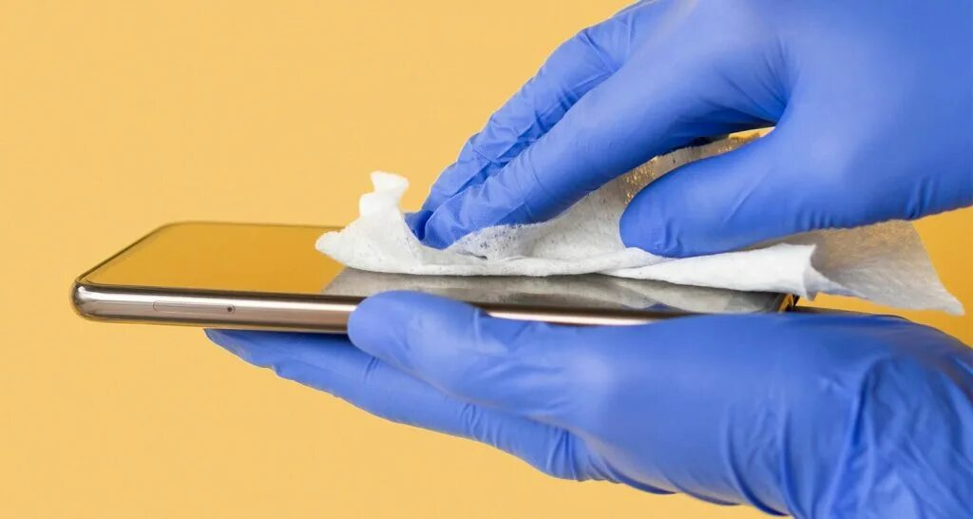Мобильный телефон может являться переносчиком вирусов и бактерий

Почему так происходит? Существует несколько основных причин:

* Мобильный телефон часто передается из рук в руки

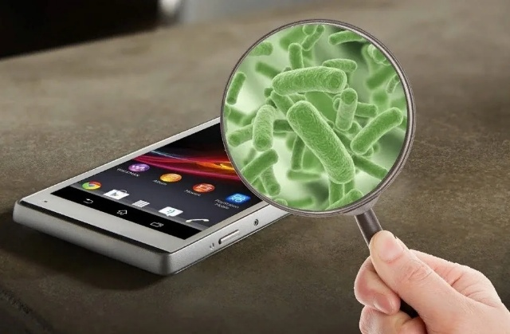

* Мобильные телефон при разговоре подносится совсем близко к лицу
* Многие владельцы гаджетов никогда не чистят, боясь повредить
* Многие берут мобильные телефоны с особой в туалет

ГИГИЕНА ГАДЖЕТОВ:

* Регулярно обрабатывайте телефон антисептическим средством, особенно в местах, которые соприкасаются с лицом
* Чехол нужно снимать и обрабатывать отдельно
* Обработку следует проводить ежедневно вечером и после каждого посещения общественных мест

